Лабораторная работа 2
Реализация структуры Data Vault
Надточиев А.Ф.
Группа 223-322
Дисциплина Хранилища данных
12 октября 2026 года

Цель и предметная область
Реализовать хранилище по принципам Data Vault: отделить бизнес-ключи, связи и описательные атрибуты; сохранять историю; обеспечить повторяемую загрузку и получить витрину текущего состояния.
Предметная область соответствует теме варианта 2 из списка вариантов: выполнение практической работы по дисциплине «СУБД». Назначенный вариант и готовая модель предыдущей работы отсутствовали; для реализации выбрана указанная учебная тема. Источник данных — условная LMS. Все примеры записей вымышлены.

Бизнес ключи и границы модели
Сущность | Бизнес ключ | Значение
Студент | student_code | Номер учебной записи ST-001
Дисциплина | course_code | Код дисциплины DB
Практическая работа | task_code | Глобально уникальный код DB-PR01
Сдача работы | Тройка ключей | Студент + дисциплина + работа
Коды уникальны, неизменны и трактуются с учётом регистра. Названия, группа студента, статус и оценка не входят в бизнес-ключи. Одна связь представляет сдачу работы; отдельные повторные попытки не моделируются.
Среда проверки: PostgreSQL 16.14. Для SHA256 используется стандартное расширение pgcrypto. На одну партию приходится один согласованный снимок; партии поступают по возрастанию времени загрузки.

Структура хранилища
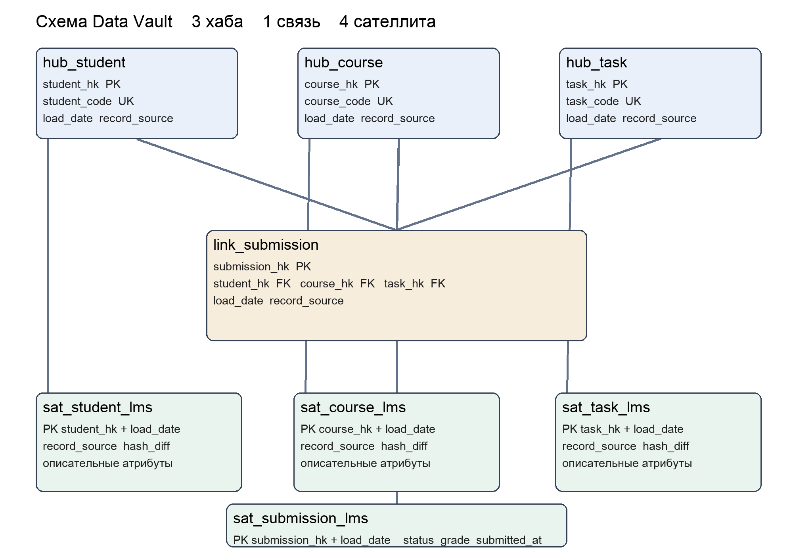
Хабы содержат хеш бизнес-ключа, сам бизнес-ключ, время первой загрузки и источник. Связь хранит три внешних ключа хабов и собственный хеш. Каждый сателлит имеет одного родителя; первичный ключ сателлита состоит из ключа родителя и времени загрузки.
Сателлит | Описательные атрибуты
sat_student_lms | student_name, group_code
sat_course_lms | course_name
sat_task_lms | task_name, deadline
sat_submission_lms | status, grade, submitted_at
У всех сателлитов есть record_source и hash_diff. Для другого источника следует создавать отдельные сателлиты, чтобы контексты независимых источников не заменяли друг друга.

Реализация и загрузка
Схема создаётся файлом 01_schema.sql. Данные и проверки находятся в 02_data_and_checks.sql. Оба файла входят в приложение к отчёту и опубликованы в репозитории.
CREATE OR REPLACE FUNCTION hash_key(VARIADIC parts text[])
RETURNS text LANGUAGE sql IMMUTABLE STRICT AS $$
SELECT encode(digest(array_to_json(parts)::text,
'sha256'), 'hex')
$$;
Сериализация массива в JSON сохраняет границы значений: наборы («a|b», «c») и («a», «b|c») получают разные хеши. NULL и пустая строка также различаются. Хеш из 64 шестнадцатеричных символов хранится как text.
CREATE TABLE sat_submission_lms (
submission_hk text REFERENCES link_submission,
load_date timestamptz NOT NULL,
record_source text NOT NULL, hash_diff text NOT NULL,
status text, grade integer, submitted_at timestamptz,
PRIMARY KEY(submission_hk,load_date)
);
1. Исходные строки загружаются в stage_submission без ограничений целостности.
2. Запись с отсутствующим бизнес-ключом или метаданными сохраняется в rejected_submission.
3. Из корректных записей рассчитываются хеши.
4. Сначала заполняются хабы, затем связь, затем сателлиты.
5. Описательный хеш сравнивается с последней версией родителя: новая строка добавляется только при изменении.
6. Представление mart_current_submission выбирает последние версии сателлитов.
Порядок загрузки и ON CONFLICT DO NOTHING защищают от дубликатов при повторном запуске. Сырые описательные значения не агрегируются и не пересчитываются. Статус и время сдачи сохраняются как поступившие значения источника.

Результаты выполнения
Объект | Число строк
hub_student | 3
hub_course | 1
hub_task | 2
link_submission | 4
sat_student_lms | 3
sat_course_lms | 1
sat_task_lms | 2
sat_submission_lms | 6
rejected_submission | 1
mart_current_submission | 4
История сдачи ST-001 / DB / DB-PR01 содержит три версии. Переход к прежнему состоянию сохранён как отдельное событие загрузки.
Время загрузки UTC | Статус | Оценка
01.10.2026 10:00 | submitted | NULL
02.10.2026 10:00 | graded | 4
03.10.2026 10:00 | submitted | NULL

Проверки и вывод
Успешно выполнены проверки количества строк, внешних ключей, текущей версии и отсутствия дубликатов при повторной загрузке B1, B2 и B3. Все SQL-утверждения завершились без ошибок; получено ALL DATA VAULT CHECKS PASSED. Проверочный файл выполнен повторно целиком. SHA256 бизнес-ключа ST-001 совпал с независимым расчётом Python.
Реализованы три хаба, одна связь и четыре сателлита. История A → B → A сохраняется, повторная загрузка идемпотентна, неполная запись не нарушает целостность Raw Vault, а витрина показывает актуальное состояние.

Источники
Методические материалы: «1 лаба варианты.docx» и «1 лаба лекция.pdf», папка «Хранилище данных» на Яндекс Диске.
PostgreSQL 16 — pgcrypto: https://www.postgresql.org/docs/16/pgcrypto.html
Код и фактический протокол: https://github.com/vasiliyvasilek20/data-warehouse-labs-223-322

